***PrivatBank: jego usługi i możliwości***

Dziś istnieje duża liczba banków i wybrać jeden z nich nie jest łatwe, więc proponujemy, aby przeczytać o PrivatBank i dokonać właściwego wyboru. Więc będziemy mówić o jednym z największych banków na Ukrainie. W naszym artykule przeczytasz:

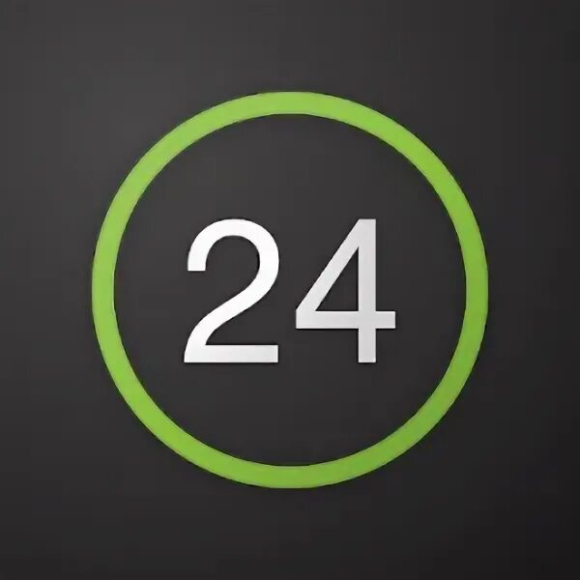- Czym jest PrivatBank?

- Privat24.

-Uzyskanie karty plastikowej

- Karta Junior

- Karta kredytowa

- Warunki i taryfy

- Produkty bankowe

- Komentarze i opinie

***Co to jest PrivatBank?***

PrivatBank to największy i najbardziej wiarygodny bank na Ukrainie. Zajmuje 1 miejsce wśród najbardziej dochodowych banków i 16 w rankingu największych banków w Europie. Jako pierwszy na Ukrainie podłączył Apple Pay.

Bank ten ma wiele zalet, ale my wymieniamy te najważniejsze

1. Wygodna aplikacja dla tych, którzy chcą z niej korzystać;

2. Płacenie za media w zaciszu własnego domu;

3. Płatność zbliżeniowa za pomocą dowolnego modelu smartfona;

4. Ponad 4 000 oddziałów na terenie całej Ukrainy.

5. Niezawodny system płatności

PrivatBank został zarejestrowany w 1992 roku i od tego czasu zajmuje czołowe pozycje we wszystkich kluczowych wskaźnikach finansowych. Jest łatwy w obsłudze dla klientów absolutnie każdej kategorii wiekowej, w tym dzieci (o karcie bankowej dla juniorów opowiemy później). Bank oferuje wiele możliwości, wśród których znajdują się: produkty depozytowe i kredytowe, zarządzanie gotówką, operacje międzybankowe, operacje na papierach wartościowych, operacje na dokumentach, usługi acquiringowe, karty obciążeniowe i projekty płacowe.

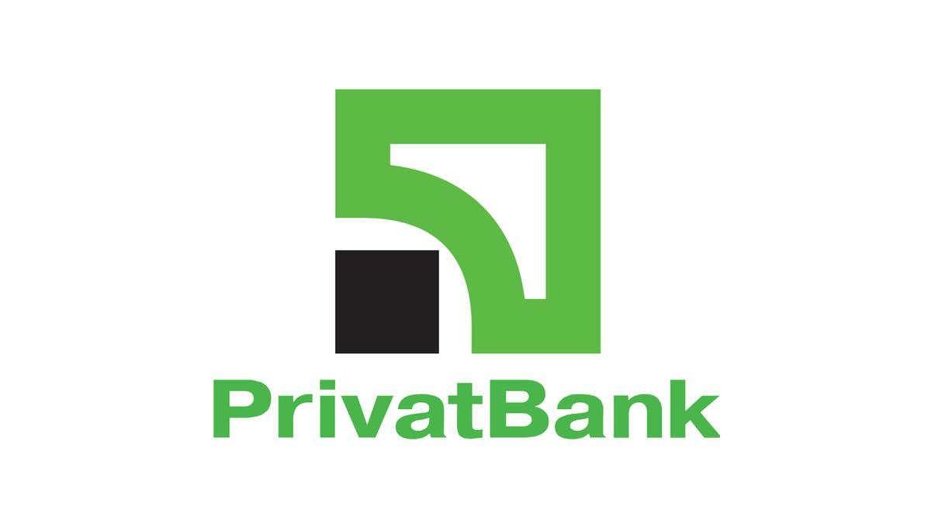

***Privat 24***

Privat 24 to oficjalna usługa PrivatBanku.Usługa jest również odpowiednia dla firm, zarówno małych, jak i dużych, pozwala otrzymywać płatności za sklep internetowy z bezpieczeństwem płatności, powiadomieniem o przychodzących płatnościach i wieloma innymi funkcjami w dowolnym czasie i miejscu. Klienci Privat 24 od dawna rozumieją i doceniają wygodę takiej usługi. Z jej pomocą można zawsze być świadomym swoich rachunków. Pozwala płacić rachunki za media, przelewać pieniądze z karty na kartę, zarówno na karty własne, jak i innych osób, uzupełniać rachunki za Internet i telefon komórkowy, kupować różne bilety, płacić za zakupy online i wykonywać wiele innych operacji. Nie trzeba iść do banku ani szukać terminala, wystarczy wybrać w menu witryny stronę spłaty, wybrać swoją organizację finansową lub kredytową i przez numer umowy kredytowej i nazwę płatnika dokonać płatności. Możesz utworzyć szablon płatności na swoim koncie osobistym i nie musisz wypełniać formularza za każdym razem.

***Zarejestruj się na***

Rejestracja na stronie jest bardzo prosta, wystarczy wykonać kilka czynności:

Krok 1. Wejdź na stronę [Приват 24](https://www.privat24.ua/) i kliknij na przycisk <Register>.

Krok 2. Zostaniesz automatycznie przekierowany na stronę rejestracji. Wpisz niezbędne dane.

Krok 3. Jeśli wszystkie dane, które podałeś w poprzednim formularzu są poprawne, otrzymasz hasło na swój numer telefonu. Wpisz to hasło do formularza i kliknij "Kontynuuj". To wszystko, rejestracja zakończona! Teraz możesz korzystać z Privat24 bez żadnych ograniczeń.

W ten sposób w zaledwie 3 krokach możesz zarejestrować się na stronie. Teraz powiemy Ci, jak zarejestrować się w aplikacji:

Krok 1. Pobierz aplikację [Приват 24](https://privatbank.ua/apps/privat-24)

Krok 2. Kliknij przycisk "Zarejestruj się", który będzie znajdował się pod oknem wprowadzania loginu i hasła.

Krok 3. Wpisz swoją nazwę użytkownika i numer telefonu komórkowego, którego będziesz używał do logowania się w systemie.

Krok 4. Potwierdź operację poprzez otrzymanie połączenia lub wprowadzenie hasła jednorazowego z SMS-ów-powiadomień

Krok 5. Potwierdź rejestrację wpisując na wirtualnej klawiaturze kod PIN karty płatniczej PrivatBank

Krok 6. Napisz i wprowadź hasło składające się z co najmniej sześciu symboli (maksymalnie 15), a także cyfr

Krok 7. Wpisać prawidłowy adres e-mail

Krok 8. Zgódź się z warunkami korzystania z usług bankowych, klikając na odpowiedni checkbox. Już zrobione! Teraz możesz korzystać ze wszystkich usług aplikacji.

***Uzyskanie karty plastikowej***

Gdzie i jak można uzyskać kartę plastikową? Dowiedzmy się, dlaczego w ogóle jej potrzebujesz.

Karty bankowe służą do płatności bezgotówkowych, w tym dokonywanych przez Internet, a także do wypłaty gotówki lub uzupełnienia konta w bankomacie lub punkcie kasowym.

I w przeciwieństwie do mono-banku, z karty PrivatBanku można wypłacić gotówkę w każdym bankomacie.

Jak otworzyć kartę w Privat24

Autoryzuj w Privat24;

W menu Portfel naciśnij 'Dodaj' i wybierz 'Karta cyfrowa';

Wybierz rodzaj karty, którą zamierzasz wydać ("Credit" lub "Debit"), system płatności i walutę;

W ciągu 10 minut zobaczysz swoją nową kartę w portfelu.

Kartę można zamówić z dostawą, lub odebrać w oddziale banku. Występuje też w różnych pięknych wzorach. Może to być na przykład karta truskawkowa, karta zakupowa lub po prostu kolorowa karta.

***Karta Junior***

JuniorBank od PrivatBanku to prawdziwy sposób na nauczenie dziecka korzystania z usług i udogodnień bankowych. Szczególnie ważne jest to, że posiadacz karty uświadomi sobie, że jest już całkiem dorosłą i odpowiedzialną osobą. W końcu karta Junior ma takie same funkcje jak karta dla osoby dorosłej.

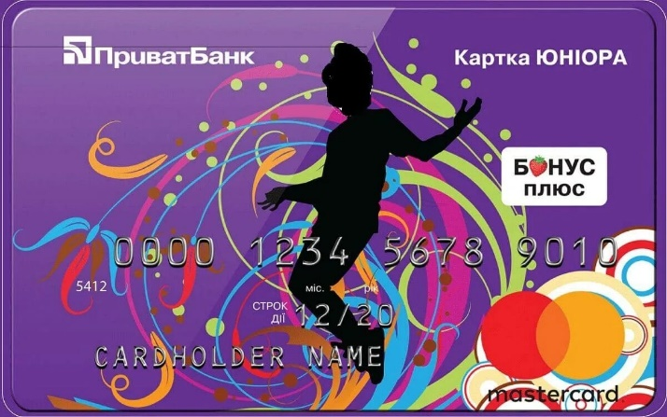

Jest limit kredytowy, aby dorosły-dziecko nie dało się ponieść aktywnym zakupom. Jeśli dziecko wyda wszystkie swoje środki, bank udzieli mu kredytu na zakupy w wysokości nie większej niż 300 hrywien.

Okres karencji jest taki sam jak w przypadku innych kart - 55 dni kalendarzowych. Najważniejsze jest to, że karta kredytowa ma wszystkie funkcjonalne osobliwości, a także jej "dorosły" analog.

Oprócz tego daje swojemu posiadaczowi następujące przywileje:

Od salda środków własnych naliczane jest oprocentowanie w wysokości 10% w skali roku.

Bezpłatna obsługa i wydawanie, dzięki połączeniu SMS - banking.

Informacje o wszystkich transakcjach finansowych przesyłane są nie tylko na telefon młodego użytkownika, ale także do jednego z rodziców.

Zerowa prowizja od zakupu towarów ze sklepów internetowych.

Do złożenia wniosku potrzebne będą następujące dokumenty:

- Akt urodzenia dziecka.

- Paszport cywilny towarzyszącego rodzica.

- Telefon komórkowy młodego klienta PrivatBanku.

Pracownicy banku przekażą do przeczytania i podpisania standardową umowę. Po jej wykonaniu karta zostaje wydana. Istnieje możliwość zamówienia karty kredytowej na oficjalnej stronie internetowej PrivatBanku.

***Karta kredytowa***

Jedna z najlepszych kart kredytowych, posiadająca dziesiątki milionów zadowolonych użytkowników.

Osoba, która po raz pierwszy staje przed problemem wyboru karty kredytowej, może napotkać poważne trudności ze względu na samą liczbę ofert na rynku produktów bankowych. Zadanie można znacznie zawęzić, sprawdzając warunki na jednej z najlepszych kart kredytowych.

Jakie są zalety Uniwersalnej Karty Kredytowej PrivatBanku?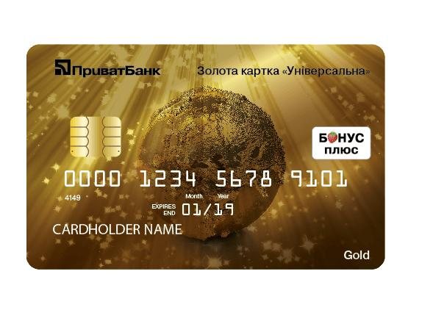

Bezpłatne przetwarzanie i konserwacja

10% rocznie

Doskonała bankowość internetowa

Zmiana kodu PIN

Bankowość SMS

Bonus Plus

Wypłata czeków

Okres kredytowania 0%

Dostęp do bankowości internetowej Privat24

**<Universalna Gold>**

Uniwersalna karta Gold

Dzięki karcie kredytowej Gold możesz korzystać z własnych pieniędzy na karcie, jak również ze środków kredytowych. Na kartę mogą przelewać pieniądze Twoi krewni, przyjaciele i partnerzy. Środki na karcie "Universalna Gold", zarówno osobiste, jak i kredytowe, są dostępne dla Ciebie w każdym miejscu na świecie w dowolnym czasie.

Im wyższy poziom, tym więcej usług bank zapewnia wraz z kartą, ale jednocześnie koszt obsługi kart premium jest droższy dla klienta. W gruncie rzeczy karta Gold to taki sam instrument płatniczy jak zwykła karta, ale z dodatkowymi zaletami.

***Inne usługi***

**Bezpieczeństwo personelu**

PrivatBank jest gotowy zaoferować swoim klientom korporacyjnym nowe rozwiązanie w zakresie zapewnienia bezpieczeństwa personelu. PrivatBank w krótkim czasie zdołał zminimalizować ryzyko oszustw wśród swoich pracowników. Jeśli i Ty chcesz zabezpieczyć swoją firmę przed takim problemem, skontaktuj się ze specjalistami banku, oni wiedzą jak to zrobić.

**Polisa CMTPL**

CMTPL to polisa obowiązkowego ubezpieczenia odpowiedzialności cywilnej. Polisa zapewnia odszkodowanie dla ofiar wypadków drogowych na terytorium Ukrainy, w przypadku szkód w mieniu, życiu i zdrowiu.

**Naklejka "PayPass”**

Najnowsza technologia umożliwia dokonywanie zakupów bez kontaktu z papierowymi pieniędzmi. Aby dokonać płatności za transakcję, należy okazać naklejkę PayPass czytnikowi zainstalowanemu przy kasie.

**Lokata "PrivatBank”**

To opłacalna inwestycja pieniędzy, gwarancja ich bezpieczeństwa i możliwość uzyskania dodatkowego dochodu bez żadnego wysiłku. Przede wszystkim klient nie tylko zachowa swoje pieniądze, ale również otrzyma dodatkowy zysk w postaci naliczonych odsetek.

**Usługa oszczędnościowa Kopilka**

Z reguły, gdy przychodzi czas na odłożenie zaplanowanych środków, natychmiast pojawia się potrzeba ich wydania. "PrivatBank" oferuje Ci oszczędzanie pieniędzy bez ich zauważania.

**Płatność w ratach. Bez nadpłat**

W dzisiejszych czasach coraz częściej ludzie spotykają się z takim problemem jak nadpłata. Różne firmy prześcigają się w oferowaniu swoich rzekomo niewiarygodnych warunków i w efekcie nie spełniają Twoich oczekiwań. Dlatego też PrivatBank zapewni Ci spłatę w ratach bez nadpłat.

***Produkty bankowe***

**Karta pensionna**

"PrivatBank” oferuje seniorom korzystne warunki odbioru emerytury. Jest to bardzo wygodne, wystarczy tylko raz odwiedzić placówkę Banku, bez konieczności tracenia czasu na wizyty w OFE.

**Karta osobista "Universalna"**

"PrivatBank" oferuje swoim klientom otwarcie dodatkowej karty płatniczej ze zdjęciem. Do karty imiennej Universalna ze zdjęciem dodawany jest specjalny chip o wysokim stopniu bezpieczeństwa, dzięki czemu nie ma możliwości jej podrobienia, gdyż na karcie znajduje się Twoje imię i nazwisko oraz zdjęcie.

**Mini karta**

"PrivatBank” oferuje swoim klientom uzyskanie MiniKarta. Mini Karta PrivatBanku to stylowy dodatek i praktyczna karta klasy międzynarodowej do dokonywania różnych płatności.